Nama : Nizar Dhafirul Hammam

Kelas : S1-IF-07-MM1

NIM : 19102073

1. 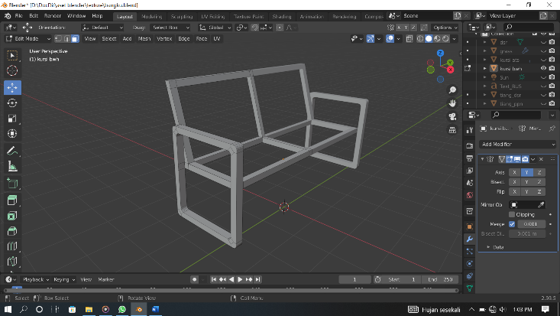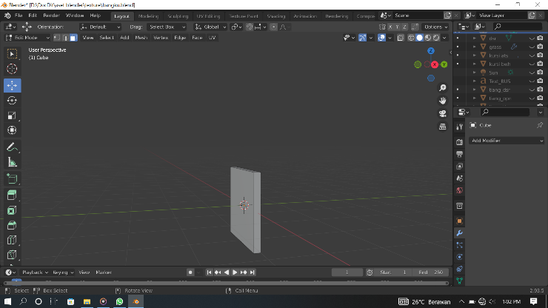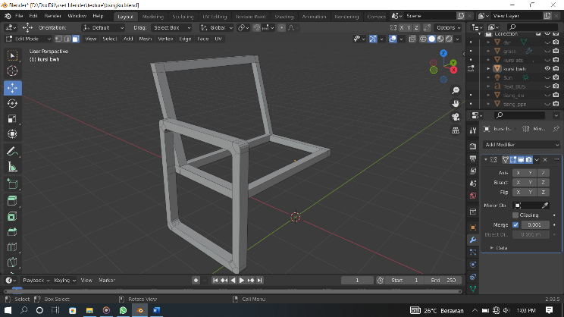Gunakan cube dan pipihan untuk membentuk kerangka seperti pada gambar nomor 2, untuk menjadikan sudut menjadi tumpul maka gunakan ctrl+b (bevel) dan scroll ke atas untuk menambah garis untuk menghilangkan sudut. Jika sudah maka gunakan mirror untuk membuat bagian sebelah dari bangu tersebut dengan cara masuk ke dalam Modifer Properties – add modifier – mirror. Sehingga akan membentuk seperti pada gambar nomor 3.
2. 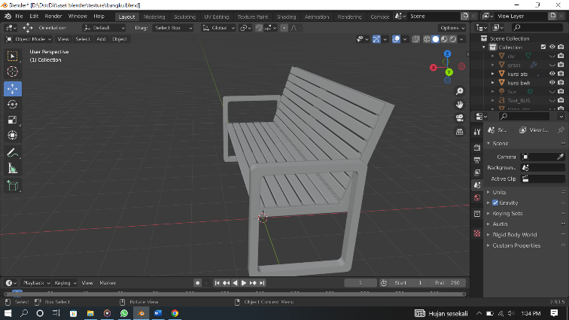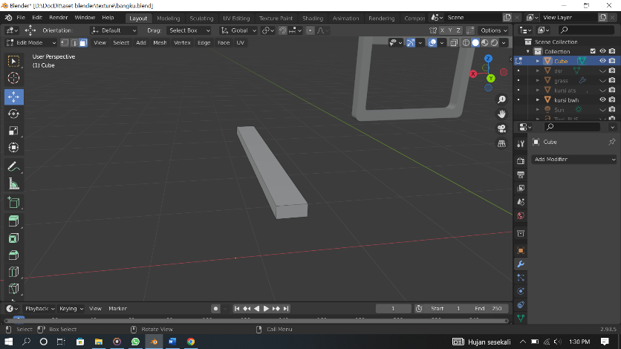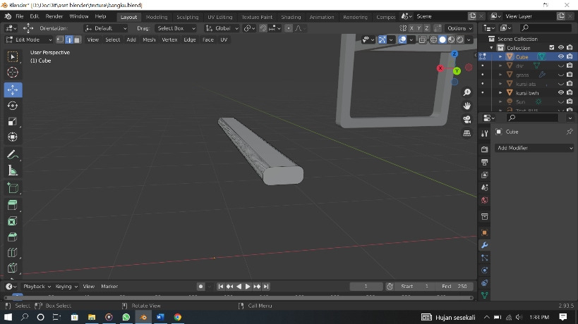Buatlah balok dengan menggunakan cube sebagai tempat untuk duduk dan hilangkan sudut dengan cara ctrl+B (bevel) sehingga membentuk objek seperti nomor 2. Dann susun sesuai dengan cara duplicate (shift+D) sesuai dengan kebutuhan sehingga membentuk seperti bangku.
3. 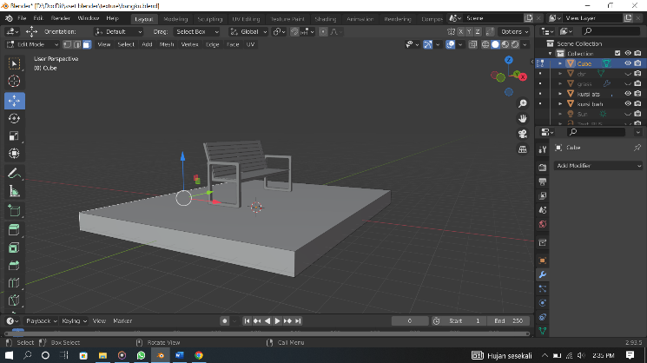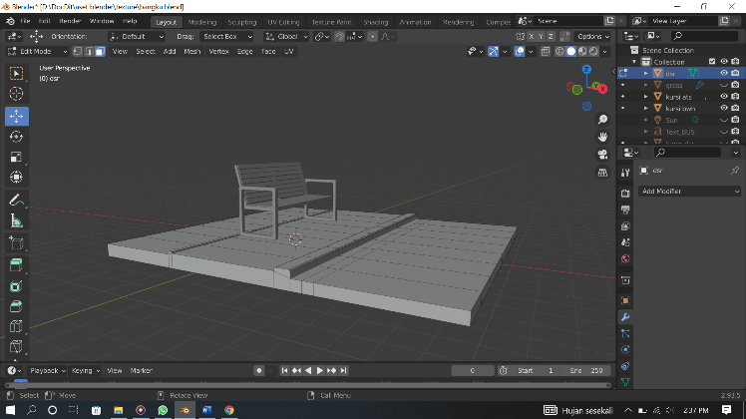Buatlah balok sebagai alas untuk bangku tersebut seperti pada gambar nomor 1 dan kemudian dimodifikasi sehingga menjadi sebuah objek seperti nomor 2. Untuk menambahkan garis maka gunakan crtl+R dan untuk menghilangkan sudut menjadi lengkung menggunakan bevel (ctrl+B).
4. Masukan cube dan buatlah seperti gambar dengan cara masuk ke dalam object mode dan untuk bagian face yang atas diperkecil dengan cara tekan tombol S pada keyboard.

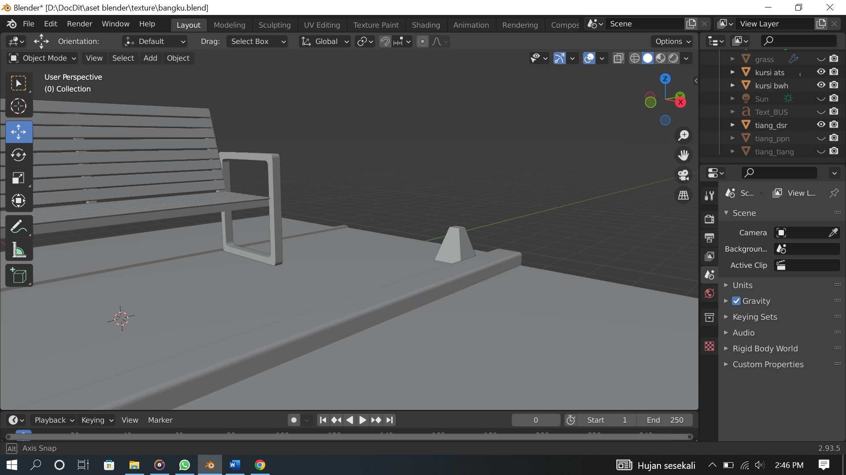

1. Setelah itu tambahkan tiang dengan memasukan cylinder ke dalam objek dan ditarik ke atas dengan cara tekan tombol G dan tarik ke atas sesuai dengan sumbu z.

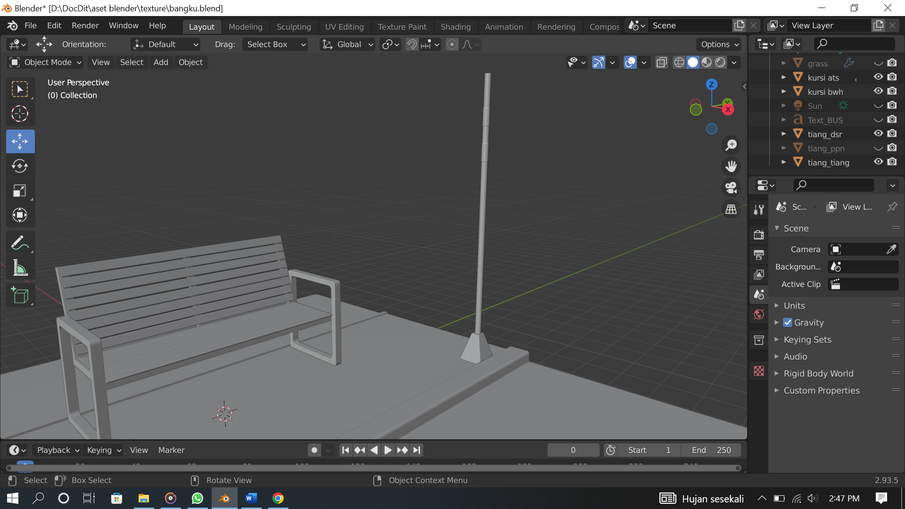

1. Jika sudah tambahkan cube dan dibentuk pipih menyerupai papan sebagai rambu lalu lintas untuk bis berhenti

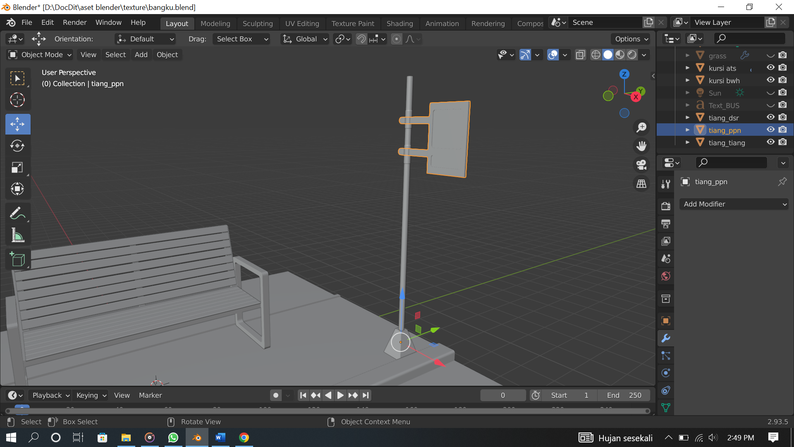

1. Selanjutnya untuk menambahkan objek rumput maka gunakan plane dan masuk ke dalam menu particle properties dan pilih new, selanjutnya pilih hair dan pilih emission dan mengganti beberapa sub menu seperti number 30000, seed 0, hair length 0,3 dan segments 5. Agar rumput tidak lurus maka pilih advances dan pada bagian physics pilih brownian dan di ubah menjadi 0.210.

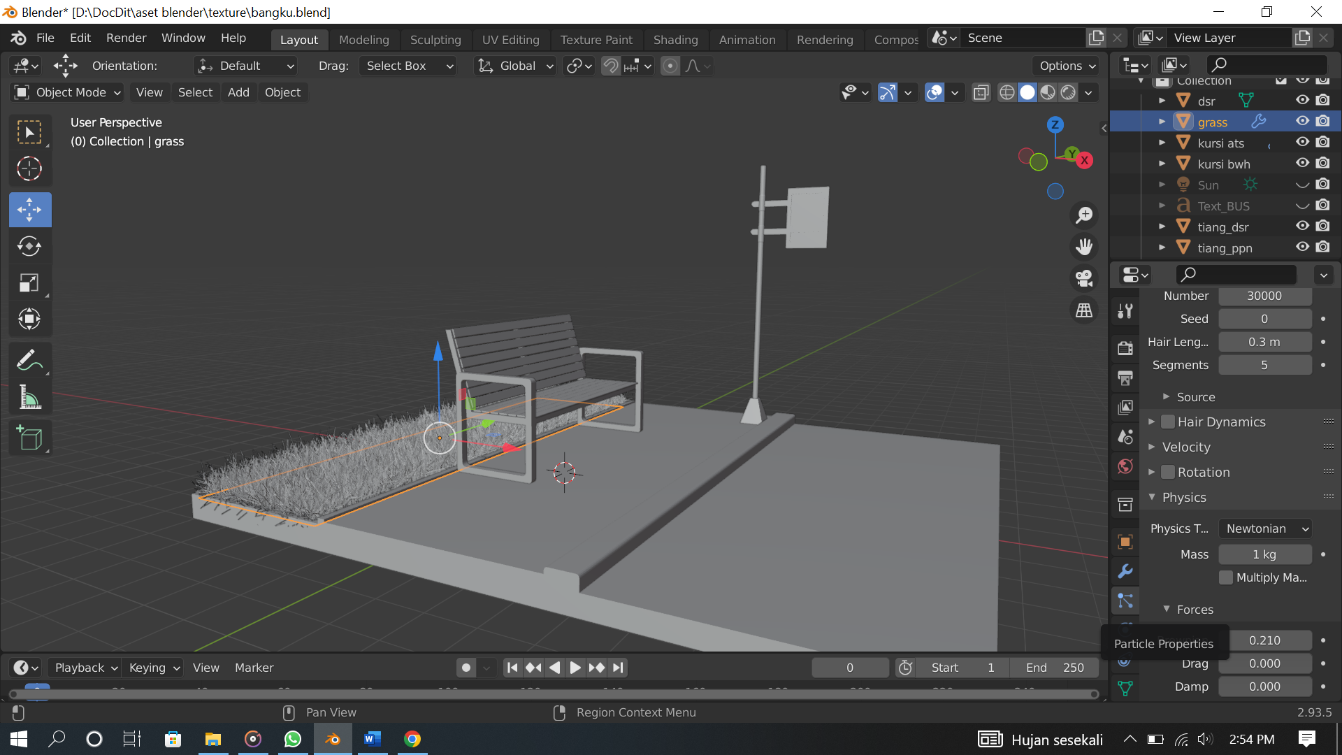

1. Tambahkan 2 buah cylinder sebagai tiang untuk menempatkan nama. Dan dihubungkan dengan sebuah cube sehingga menjadi seperti pada gambar dibawah.

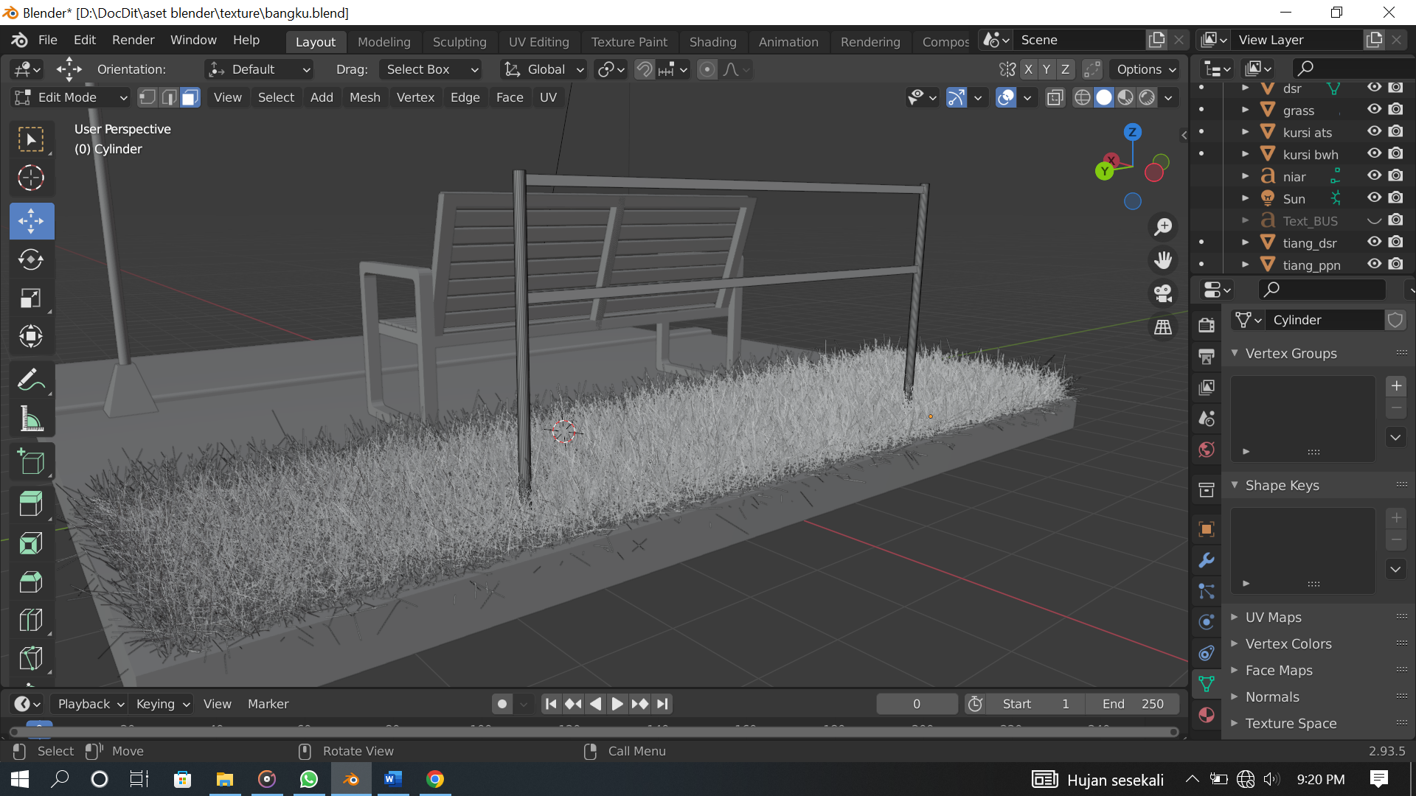

1. Selanjutnya tambahkan text dengan cara shift+A dan pilih Text. Selanjutnya piilih object data properties untuk memodifikasi objek dan membuat text menjadi 3D. jika text yang di inginkan sudah sesuai maka kita tampatkan sejajar dengan objek penempatan nama yang telah dibuat sehingga membentuk objek seperti dibawah.

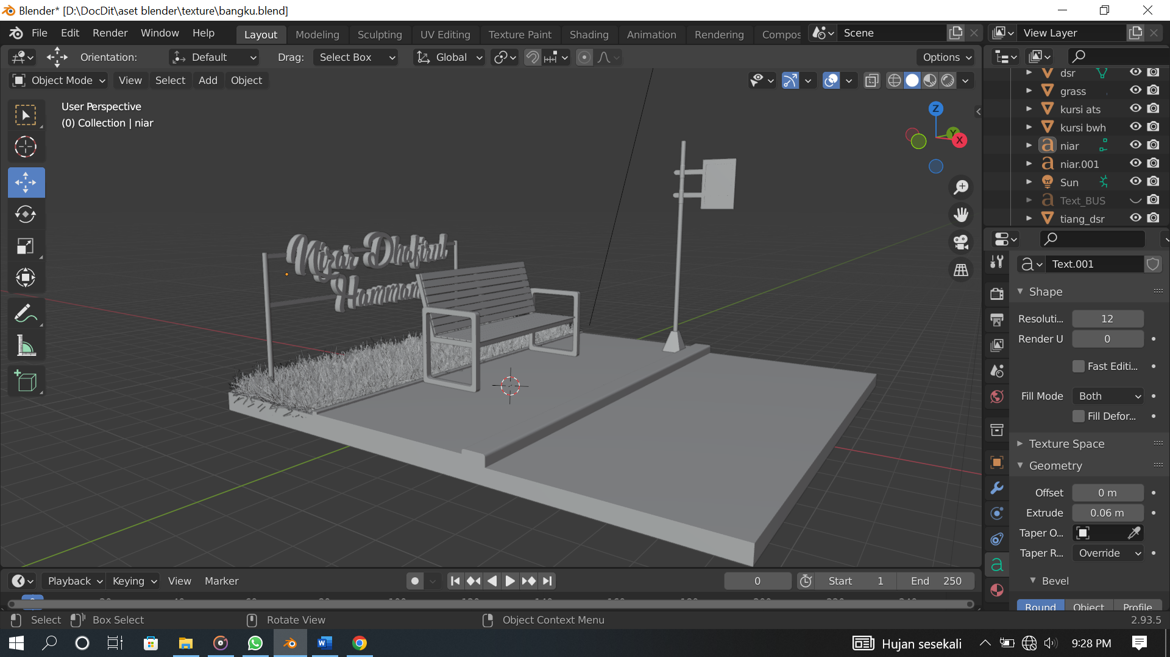

1. Selanjutnya kita masuk ke dalam tahap texturing, kita pilih menu shading dan klik new, kemudian tekan ctrl+shift+T untuk menambahkan texture yang di inginkan.

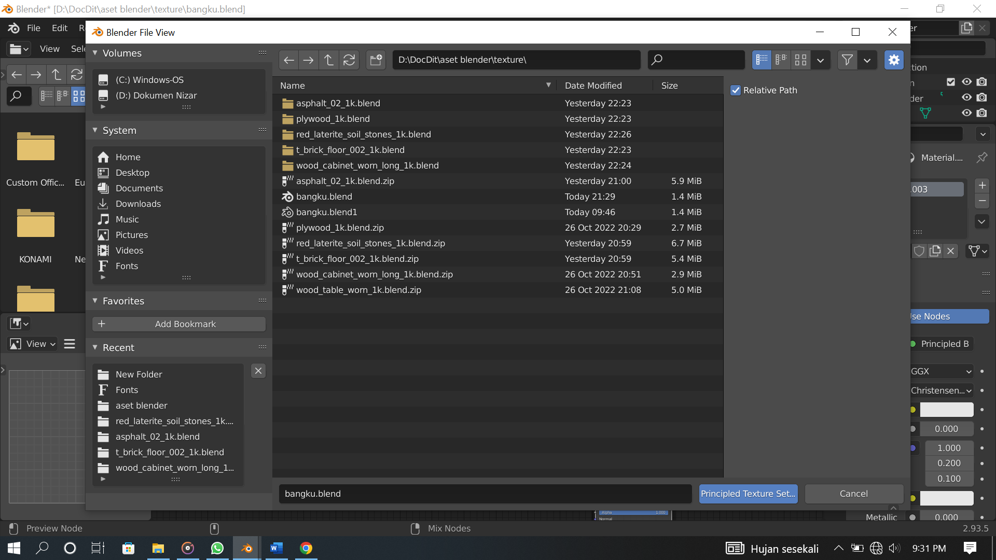

1. Hasil setelah menambahkan texture

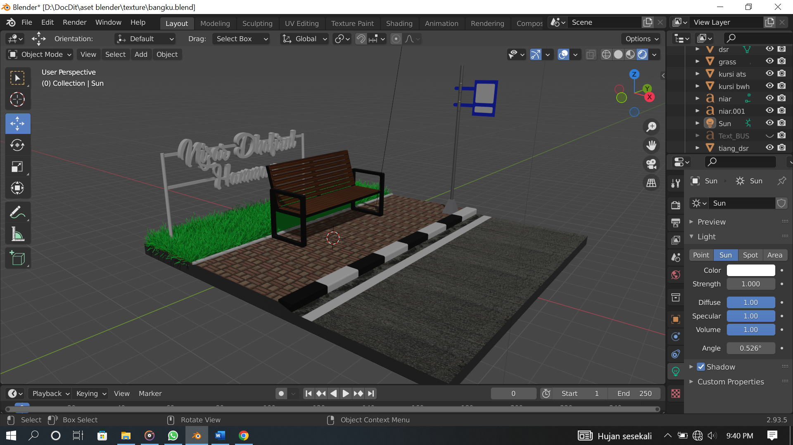

1. Untuk memberikan warna pada objek maka pilih material properties dan pilih new. Selanjutnya pilih warna yang diinginkan.

